2010高考二轮复习生物考案（12）
生物技术实践
【专题测试】
一、选择题
1．在普通的密封的锥形瓶中，加入含有酵母菌的葡萄糖溶液，下面的有关坐标图，正确的是
A
时间
酒精浓度
时间
酒精浓度
时间
酒精浓度
时间
酒精浓度
B
C
D

2.果胶酶能分解果胶，使榨取果汁变得更容易，提高水果的出汁率。某同学为探究温度对果胶酶活性的影响，在不同温度下，将等量的果胶酶加入到等量的苹果泥中，在反应同样时间后，再将反应液过滤同样时间，用量筒测出滤出苹果汁的体积。下列能正确反映实验结果的曲线是
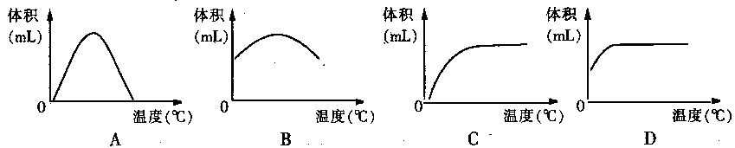
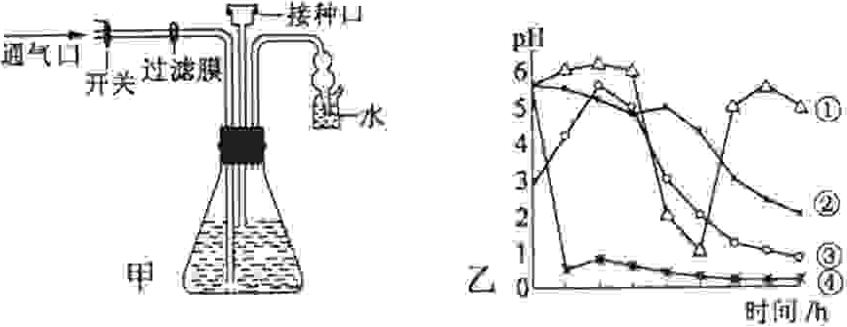
3．图甲是果醋发酵装置。发酵初期不通气，
溶液中有气泡产生；中期可以闻到酒香；
后期接种醋酸菌，适当升高温度并通气，
酒香逐渐变成醋香。图乙中能表示整个
发酵过程培养液pH变化的曲线是（ ）
A．① B．②
C．③ D．④
4．下列关于通过发酵工程生产谷氨酸的叙述，错误的是
A.发酵时需要不断通入无菌空气，否则会积累乳酸
B.发酵时常采用的培养基为液体天然培养基
C.从自然界分离的野生型菌株可直接用于生产
D.当菌体生长进入稳定期时，补充营养物可提高谷氨酸产量
5．在DNA粗提取与鉴定实验中，将获得的含有DNA的黏稠物(含较多物质)分别处理如下
①放入2mol／L的氯化钠溶液中，搅拌后过滤，得到黏稠物A和滤液a；
②放入O.14 mol／L的氯化钠溶液中，搅拌后过滤，得到黏稠物B和滤液b；
③放入冷却的95％的酒精溶液中，搅拌后过滤，得到黏稠物C和滤液c。
以上过程获得的滤液和黏稠物中，因为只含有少量DNA而可以丢弃的是
A．AbC B．ABc C．Abc D．abc
6. 某人利用乳酸菌制作泡菜因操作不当泡菜腐烂。下列原因中正确的是
①罐口密闭缺氧，抑制了乳酸菌的生长繁殖 ②罐口封闭不严，氧气抑制了乳酸菌的生长繁殖 ③罐口封闭不严，氧气抑制了其他腐生菌的生长和繁殖 ④罐口封闭不严促进了需氧腐生菌的生长和繁殖
A、①③ B、②④ C、②③ D、①④
7．市场上有一种加酶洗衣粉，即在洗衣粉中加入少量的碱性蛋白酶，它的催化活性很强，衣物的汗渍、血迹及人体排放的蛋白质油渍遇到它，皆能水解而除去，下列衣料中不能用加酶洗衣粉洗涤的是（ ）①棉织品；②毛织品；③腈纶织品；
④蚕丝织品；⑤涤纶织品；⑥锦纶织品
A．②④ B．①②③ C．③④⑤ D．③⑤⑥
8．某同学为验证pH对酶活性的影响，设计了如表中的方法步骤。下列评价中不合理的是


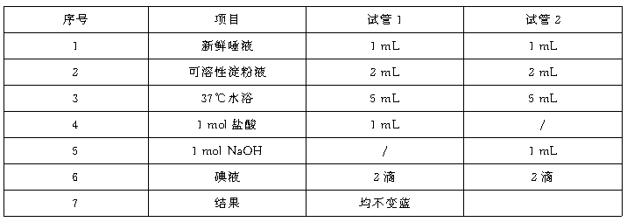 A.缺少正常pH的对照组 B.新鲜唾液没有再作稀释
高考资源网
C.检验结果的试剂选择不恰当 D.实验操作步骤的安排不合理
9．如右图所示为面包霉体内合成氨基酸的途径。若在发酵工程中利用面包霉来大量合成氨基酸A，应采取的最佳措施是
底物
中间产物
氨基酸A

氨基酸B
酶①
酶②
酶③
抑制
都过量
A．改变面包霉的细胞膜通透性
B．在高温高压下进行发酵
C．对面包霉进行诱变处理，选育出不能合成酶③的菌种
D．对面包霉进行诱变处理，选育出不能合成酶②的菌种
10．嫩肉粉是以蛋白酶为主要成分的食品添加剂，就酶的作用特点而言，下列使用方法中最佳的是
A．炒肉的过程中加入
B．肉炒熟后起锅前加入
C．先用沸水溶解后与肉片混匀，炒熟
D．室温下与肉片混匀，放置一段时间，炒熟
11．医学上常把血清中某些转氨酶的数值高低作为诊断肝脏疾病的主要依据之一，对这一事实的正确叙述是
A.转氨酶对肝脏是有害的 B.肝脏是蛋白质转化的重要器官
C.人体中只有肝脏存在转氨酶 D.肝脏是合成此酶的惟一场所
12．于固定化细胞的叙述，正确的是
A．催化效率高，低耗能、低污染
B．对环境的条件非常敏感，容易失活
C．既能与反应物充分接触，又能与产物分离
D．成本低、操作简单，但反应效果可能很低
13．在农田土壤的表层自生固氮菌较多。将用表层土制成的稀泥浆接种到特制的培养基上培养，可将自生固氮菌与其他细菌分开，对培养基的要求是( )
①加抗生素 ②不加抗生素 ③加氮素 ④不加氮素 ⑤加葡萄糖 ⑥不加葡萄糖
⑦37℃恒温箱中培养 ⑧28～30℃温度下培养
A．①③⑤⑦ B．②④⑥⑧ C．②④⑤⑧ D．①④⑥⑦
14．科学家通过对黄色短杆菌进行诱变处理，选育出了不能合成高丝氨酸脱氢酶的菌种，从而达到了黄色短杆菌大量积累赖氨酸的目的，这种人工控制的方法实质上利用了以下哪种调节方式？
A．酶合成的调节 B．酶活性的调节 C．二者都有 D．二者都无
15．下列是关于“检测土壤中细菌总数”实验操作的叙述，其中错误的是
A．用蒸馏水配制牛肉膏蛋白胨培养基，经高温、高压灭菌后倒平板
B．取10⁴、10⁵ 、10⁶倍的土壤稀释液和无菌水各0．1ml，分别涂布于各组平板上
C．将实验组和对照组平板倒置，37⁰C恒温培养24-48小时
D．确定对照组无菌后，选择菌落数在300以上的实验组平板进行计数
16．取500mL广口瓶．装人100mL的液体培养液（5％葡萄糖溶液），接种步量新鲜的发面酵母菌，随后密封好瓶口，放在适宜条件下培养。定期抽样检测酵母菌的数量，最终得到广口瓶中酵母菌种群数量变化的曲线，最接近以下哪一曲线（横坐标为时间、纵坐标为种群数量）
错误！不能通过编辑域代码创建对象。

17．下列关于几种微生物的营养代谢和生长繁殖的描述，正确的是
A. 根瘤菌通过生物固氮，制造了含氮养料和含碳有机物
B．接种到培养基上的青霉菌，进入对数期能大量积累有毒素
C．培养液中溶氧量的变化，会影响酵母菌的生长繁殖和代谢途径
D．用³²P标记的噬菌体感染细菌，在新形成的噬菌体中都能检测到³²P
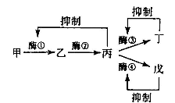
18．右图是某种微生物体内某一物质代谢过程的示意图。
下列有关酶活性调节的叙述，错误的是
A．丁物质既是酶③催化生成的产物，又是酶③的反馈抑制物
B．戊物质通过与酶④结合导致酶④结构变化而使其活性下降
C．当丁物质和戊物质中任意一种过量时，酶①的活性都将受到抑制
D．若此代谢途径的终产物不断排出菌体外，则可消除丙物质对酶①的抑制作用
19．相对分子质量不同的蛋白质在凝胶中的进行过程可表示为图中哪一个
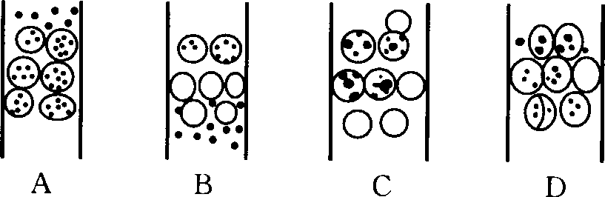

20．多聚酶链式反应（PCR）是一种体外迅速扩增DNA片段的技术。PCR过程一般经历下述三十多次循环：95℃下变性（使模板DNA解旋）→55℃下复性（引物与DNA模板链结合）→72℃下延伸（形成新的脱氧核苷酸链）。下列有关PCR过程的叙述中不正确的是
A.变性过程中破坏的是DNA分子内碱基对之间的氢键，也可利用解旋酶实现
B.复性过程中引物与DNA模板链的结合是依靠碱基互补配对原则完成
C.延伸过程中需要DNA聚合酶、ATP、四种核糖核苷酸
D.PCR与细胞内DNA复制相比所需要酶的最适温度较高
二、非选择题
21．回答下列有关植物组织培养的问题。
（1）用于植物组织培养的植物材料称为________。
（2）组织培养中的细胞，从分化状态转变为未分化状态的过程称为________。
（3）在再分化阶段所用的培养基中，含有植物激素X和植物激素Y，逐渐改变培养基中这两种植物激素的浓度比，未分化细胞群的变化情况如下图所示，据图指出两种激素的不同浓度比与形成芽、根、愈伤组织的关系：
1）当植物激素X与植物激素Y的浓度比等于1时，______________________________；
2）________________________________________________________；
3）________________________________________________________；
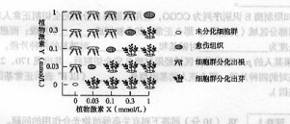
（4）若植物激素Y是生长素，在植物组织培养中其主要作用是________；则植物激素X的名称是________________。
（5）生产上用试管苗保留植物的优良性状，其原因是________________________________。

22．酶解法制备原生质体的原理是利用酶溶液对细胞壁成分的降解作用。蜗牛酶液从蜗牛（以植物为食）消化腺中提取；果胶酶、纤维素酶从微生物中提取。为了研究不同酶液的酶解效果，某实验小组取无菌烟草幼叶，切成相同大小的小片，等量放入6支试管中，试剂用量和实验结果列于下表。请回答有关问题。
试管编号  项目 | I | Ⅱ | Ⅲ | Ⅳ | V | Ⅵ
蒸馏水（mL） | 2 | O | 1 | 1 | 1 | 1
缓冲液（mL） | 0 | 2 | 1 | 0.5 | 0.5 | 0.5
果胶酶液（mL） | O | 0 | O | 0.5 | O | 0
蜗牛酶液（mL） | O | 0 | O | O | 0.5 | 0
纤维素酶液（mL） | 0 | O | 0 | O | 0 | 0.5
实验结果（绿色深浅程度） | － | － | － | +++ | ++++ | ++

（注：“+”越多表示绿色越深，“一”表示颜色无显著变化）
（1）实验过程中，需要轻摇试管，其目的是 ，使原生质体从叶小片中游离出来，以便观察悬浮液绿色的深浅。
（2）从绿色的深浅可推测：蜗牛酶液酶解效果最好，原因是蜗牛酶液含有 等多种酶。该实验中 是空白对照组，其设置意义是 。
（3）用网筛过滤原生质体到离心管内，离心后收集沉淀物，并用 洗涤。
（4）原生质体是否符合要求还需进行检验，其检验的方法是 。
23．请用所给的实验材料和用具，设计实验来验证哺乳动物的蔗糖酶和淀粉酶的催化作用具有专一性。要求完成实验设计、补充实验步骤、预测实验结果、得出结论，并回答问题。
实验材料与用具：适宜浓度的蔗糖酶、唾液淀粉酶、蔗糖、淀粉四种溶液，菲林试剂、试管、 37℃ 恒温水浴锅，沸水浴锅。
（1）若“+”代表加入适量的溶液，“—”代表不加溶液，甲、乙等代表试管标号，请用这些符号完成下表实验设计，请在答题卡上作答。
溶液  试管 | 蔗糖溶液 | 淀粉溶液 | 蔗糖酶溶液 | 唾液淀粉酶溶液
甲 | + | — | + | —
（2）实验步骤：
①按照上表中的设计，取试管、加溶液。
②
③
④
（3）结果预测：____________________________。
（4）结论：__________________________________。
24．（1）在大肠杆菌培养过程中，除考虑营养条件外，还要考虑______、______和渗透压等条件。由于该细菌具有体积小、结构简单、变异类型容易选择、______、______等优点，因此常作为遗传学研究的实验材料。
（2）在微生物培养操作过程中，为防止杂菌污染，需对培养基和培养皿进行________（消毒、灭菌）；操作者的双手需要进行清洗和______；静止空气中的细菌可用紫外线杀灭，其原因是紫外线能使蛋白质变性，还能__________。
（3）若用稀释涂布平板法计数大肠杆菌活菌的个数，要想使所得估计值更接近实际值，除应严格操作、多次重复外，还应保证待测样品稀释的_______。
（4）通常，对获得的纯菌种还可以依据菌落的形状、大小等菌落特征对细菌进行初步的____________。
（5）培养大肠杆菌时，在接种前需要检测培养基是否被污染。对于固体培养基应采用的检测方法是_________。
（6）若用大肠杆菌进行实验，使用过的培养基及其培养物必须经过_______处理后才能丢弃，以防止培养物的扩散。
25. 红细胞含有大量的血红蛋白，红细胞的机能主要是由血红蛋白完成，血红蛋白的主要功能是携带氧气或二氧化碳，我们可以选用猪、牛、羊或其他脊椎动物的血液进行实验，来提取和分离血红蛋白，请回答下列有关问题：
（1）血红蛋白提取和分离的程度可分为四步：______、______、______和______。
（2）实验前取新鲜的血液，要切记在采血容器中预先加入柠檬酸钠，取血回来，马上进行离心，收集血红蛋白溶液。
①加入柠檬酸钠的目的是_____。②该过程即样品处理，它包括____、_____、收集血红蛋白溶液。
（3）收集的血红蛋白溶液在透析袋中可以经过透析，这就是样品的粗分离。
①透析的目的是__________________。②透析的原理是______________________________。
（4）然后通过凝胶色谱法将样品进一步纯化，最后经SDS－聚丙烯酰胺凝胶电泳进行纯度鉴定。
①样品纯化的目的是______________________________。
②血红蛋白有什么特点？_____________。这一特点对进行蛋白质的分离有什么意______。

参考答案：（试题尽可能有解析，至少一半有解析，简单解析就行）
一、选择题
1．答案：A
解析：酵母菌的异化类型是兼性厌氧性的，既可以进行有氧呼吸也可以进行有氧呼吸，进行有氧呼吸时产物是二氧化碳和水。无氧呼吸时产物是酒精。题干中是在普通的密封锥形瓶中，故酵母菌进行酒精发酵，随着横坐标时间的延伸，锥形瓶中酒精的浓度越来越大，但是酒精浓度（代谢产物）的增大反回来会抑制酵母菌的无氧呼吸。
2．答案：B
3．答案：B
解析：果醋发酵初期，发酵罐是密闭的，不需要通气，但发酵装置中仍有部分氧气 ，此时酵母菌进行有氧呼吸，分解较多的葡萄糖，产生大量二氧化碳和水，二氧化碳溶于水，pH下降，随着氧气的消耗，到发酵中期，酵母菌进行无氧呼吸产生较少的二氧化碳和酒精，pH稍上升，后期接种醋酸菌，适当升高温度并通气，醋酸菌大量繁殖，利用葡萄糖或酒精生成醋酸，pH迅速下降。实际上，果醋发酵的前期和中期就是果酒制作的密闭发酵时期。
4．答案：C
解析：发酵工程生产谷氨酸，溶氧不足，会产生乳酸或琥珀酸；培养基通常有豆饼的水解液、玉米浆、尿素、磷酸氢二钾、氧化钾、硫酸镁、生物素等配制而成，呈液体状态，因此是液体天然培养基；从自然界分离的野生型菌株，产量一般都比较低，不能满足工业上的需要，通常都要用人工诱变的方法处理，使菌种产生突变，再从中筛选出符合要求的优良菌种，才能用于生产。当菌体生长进入稳定期时，要及时补充营养物以满足菌体的营养需求以提高谷氨酸的产量。故C不正确。
5．答案：C
6．答案：B
7．答案：A
解析：洗衣粉中加入的是碱性蛋白酶能够分解蛋白质，毛制品和蚕丝制品都是蛋白质，可以被蛋白酶分解。
8．答案：A
9．答案：C
解析：A项不符合题意，BCD项都可以提高氨基酸A的产量，而C项最好，这样可以使所有的底物都反应生成氨基酸A，。
10．答案：D
解析：本题考查酶的使用方法，酶的活性容易受到温度，酸碱度影响而失活，所以要保持酶的活性，才能使之发挥作用。ABC在反应之前都经高温处理了，所以酶失去活性，只有D，先让酶反应，后炒熟，不影响酶的作用发挥。
11．答案：D
解析：转氨酶是肝脏合成的一种酶，肝功能正常的时候血液中的这种酶的含量很低，当血液中的此种酶过高时，说明肝脏有问题。
12．答案：C
13．答案：C
解析：自生固氮菌生长繁殖的适宜温度是28～30℃。，能够将无机氮源合成有机氮，不需要加氮源。凡是细菌对抗生素敏感，固氮菌是异养生物，需要加葡萄糖。
14．答案：：A
解析：处理方式是诱变，诱变的应该是基因，因为此项人工控制实质上控制了有关基因的表达，即酶的合成过程。
15．答案：D
解析：检测土壤中细菌总数，用蒸馏水配制牛肉膏蛋白胨培养基，经高温、高压灭菌后倒平板，取10⁴、10⁵ 、10⁶倍的土壤稀释液和无菌水各0.1ml，分别涂布于各组平板上，将实验组和对照组平板倒置，37℃恒温培养24-48小时，在确定对照组无菌后，选择菌落数在30-300的一组平板为代表进行计数。所以D不对。
16．答案： C
解析：开始时，葡萄糖充足，广口瓶内有氧气，酵母菌有氧呼吸大量繁殖。过一段时间氧气消耗殆尽，酵母菌进行无氧呼吸，产生酒精，反过来抑制酵母菌的繁殖，且葡萄糖消耗过多，致使食物不足，加之环境恶化，最终使种群数量减少。
17．答案：C
解析：A中根瘤菌通过生物固氮不能制造含碳有机物；B中接种到培养基上的青霉菌，进入稳定期能大量积累有毒素；C中酵母菌是兼性厌氧型生物，故溶氧量的变化，会影响酵母菌的生长繁殖和代谢途径，C正确；D中用³²P标记的噬菌体感染细菌，在新形成的噬菌体中只有两个噬菌体能检测到。
18．答案：C
解析：微生物代谢的调节主要有两种形式：酶合成的调节和酶活性的调节。酶活性的调节是微生物通过改变已有酶的催化活性来调节代谢有速率。酶活性发生改变的主要原因是代谢过程中产生的物质与酶结合，致使酶的结构产生变化，但这种变化是可逆的，当代谢产物与酶脱离时，酶结构便会复原，又恢复原有的活性。因此A、B、D正确。当丁物质和戊物质中任意一种过量时，不一定会导致丙物质积累，以抑制酶①的活性。故C错误。
19．答案：B
解析：当相对分子质量不同的蛋白质通过凝胶时，相对分子质量较小的蛋白质容易进入凝胶内部的通道，路程较长，移动速度较慢；而相对分子质量较大的蛋白质无法进入凝胶内部的通道，只能在凝胶外部移动，路程较短，移动速度较快。
20．答案：C
解析：变性是为了使DNA内部的氢键断裂，双螺旋打开，体内复制时借助解旋酶来实现；借助碱基互补配对原则，引物可与DNA模板链的结合；延伸时是形成新的DNA分子，需要以脱氧核苷酸为原料；PCR过程的温度高，会导致一般的DNA聚合酶失活，需特定的耐高温DNA聚合酶。
二、非选择题
21．答案：（1）外植体 （2）去分化（脱分化）
（3）1）未分化细胞群经分裂形成愈伤组织；
2）当植物激素X与植物激素Y的浓度比大于1时，未分化细胞群分化形成芽；
3）当植物激素X与植物激素Y的浓度比小于1时，未分化细胞群分化形成根。
（4）促进细胞的生长（伸长）、分裂和分化 细胞分裂素
（5）组织培养形成试管苗的过程属于无性生殖，后代不发生性状分离。
解析：本题主要考查植物组织培养相关知识。
（1）植物组织培养的材料叫外植体；
（2）植物组织培养的核心过程是脱分化与再分化，脱分化指由分化状态变为未分化状态，再分化指由未分化状态变为分化状态；
（3）仔细分析所给示意图，可知植物激素X与植物激素Y浓度比为1时，利于愈伤组织的形成，大于1时利于细胞群分化出芽，小于1时利于细胞群分化出根；
（4）生长素在植物组织培养中主要作用是促进细胞生长、分裂和分化，植物组织培养过程中除需要生长素外还必需细胞分裂素，二者共同起作用；
（5）植物组织培养是一种无性繁殖技术，利于保持亲本的优良性状。
22．答案：（1）为了使细胞壁与酶充分接触，提高酶解效果
（2）果胶酶和纤维素酶 Ⅰ、Ⅱ、Ⅲ 排除无关变量的干扰
（3）等渗溶液
（4）低渗涨破法
解析：本题考查有关酶的催化效率的实验，（1）实验过程中，需要轻摇试管，可以使细胞壁与酶充分接触，可以提高酶解效果（2）蜗牛以植物为食，所以唾液酶中含有果胶酶和纤维素酶，Ⅰ、Ⅱ、Ⅲ没有添加酶溶液为空白对照组。其目的是排除无关变量的干扰。（3）离心后收集沉淀物，并用等渗溶液清洗，目的是保持细胞正常形态。（4）要用低渗涨破法来检验原生质体是否符合要求，若没有细胞壁则可以涨破，有则不能涨破。
23．答案： （1）
溶液  试管 | 蔗糖溶液 | 淀粉溶液 | 蔗糖酶溶液 | 唾液淀粉酶溶液
甲 | + | — | + | —
乙 | — | + | — | +
丙 | + | — | — | +
丁 | — | + | + | —
（2）②混匀，37℃ 恒温水浴一段时间；③取出试管，分别加入适量的斐林试剂，混匀，沸水浴一段时间；④观察实验现象并记录实验结果。
（3）含有蔗糖和淀粉酶溶液的试管（试管甲），以及含有淀粉和淀粉酶溶液的试管（试管乙）中出现砖红色沉淀，其他试管中不出现砖红色沉淀；（4）（哺乳动物的蔗糖酶和淀粉酶）酶的催化作用具有专一性；（5） 20℃ 低于酶的最适温度，酶活性低，水解产生的还原糖少。
24．答案：（1）温度 酸碱度 易培养 生活周期短
（2）灭菌 消毒 损伤DNA的结构
（3）比例合适
（4）鉴定(或分类)
（5）将未接种的培养基在适宜的温度下放置适宜的时间，观察培养基上是否有菌落产生.
（6）灭菌
解析：（1）大肠杆菌具有体积小、结构简单、变异类型容易选择、易培养、生活周期短
等优点，培养过程中，除考虑营养条件外，还要考虑温度、酸碱度和渗透压等条件。
（2）灭菌使用强烈的理化因素杀死物体内外所有的微生物，所以对培养基和培养皿进行灭菌，消毒使用较为温和的物理或化学方法仅杀死物体表面或内部一部分对人体有害的微生物，操作者的双手需要进行清洗和消毒， 紫外线能使蛋白质变性，还能损伤DNA的结构。
（3）稀释涂布平板法是将菌液进行一系列的梯度稀释，然后将不同稀释度的菌液分别涂布到琼脂固体培养基的表面，进行培养，应保证样品稀释的比例适合。
（4）对获得的纯菌种还可以依据菌落的形状、大小等菌落特征对细菌进行初步的鉴定。
（5）培养大肠杆菌时，在接种前需要检测培养基是否被污染。对于固体培养基应采用的检测方法是将未接种的培养基在适宜的温度下放置适宜的时间，观察培养基上是否有菌落产生。
（6）因为有的大肠杆菌会释放一种强烈的毒素，并可能导致肠管出现严重症状，使用过的培养基及其培养物必须经过灭菌处理后才能丢弃，以防止培养物的扩散。

25. 答案：（1）样品处理；粗分离；纯化；纯度鉴定（2）①防止血液凝固红细胞的洗涤，血红蛋白的释放（3）①去除分子质量较小的杂质②透析袋能使小分子自由进出，而大分子则保留在袋内（4）①通过凝胶色谱法将相对分子质量大的杂质蛋白除去②血红蛋白呈现红色，在凝胶色谱分离时，可以通过观察颜色来判断什么时候应该收集洗脱液②使血红蛋白的分离过程非常直观，大大简化了实验操作。
解析：（1）血红蛋白提取和分离的程度可分为样品处理；粗分离；纯化；纯度鉴定四步；（2）柠檬酸钠是一种抗凝剂，能够防止血液的凝固；（3）透析袋实际上是一种半透膜，允许小分子物质自由通过，大分子不能出去，从而除去溶液中的小分子物质；血红蛋白因含有血红素而呈现红色，使血红蛋白的分离过程非常直观，大大简化了实验操作。

